ПОНОМАРЕВ ВАСИЛИЙ ИВАНОВИЧ
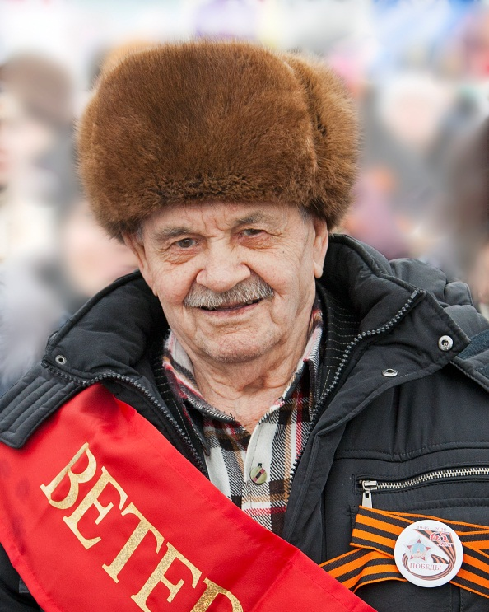
Пономарев Василий Иванович родился 1 июля 1924 года в селе Красное Шпаковского района Ставропольского края.
C 10 лет работал в поле наравне со взрослыми. Призван на военную службу Спицевским РВК Ставропольского края 26 мая 1942 года в возрасте 18 лет вместе с отцом, который погиб на Керченском заливе. Военную присягу принял 10 июня 1942 года. С мая по сентябрь был курсантом 360 стрелкового полка. С сентября 1942 года по март 1943 - старший пулемётчик 22 украинского района. С марта по май 1946 года - пулемётчик 522 отдельного пулемётного артиллерийского батальона. С мая 1946 года по декабрь 1946 года - командир отделения центрального артиллерийского полигона.
22 декабря уволен в запас в должности командира отделения пулемётчиков со званием «младший сержант».
Награждён орденом «Красной звезды», орденом «Отечественной войны» 2 степени, медалями «За боевые заслуги», «За оборону Ленинграда», медалью «Жукова», юбилейными медалями, посвященные 30-, 40-, 50-,60-, 65-, 70-летию Победы в Великой Отечественной войне, медалями 60 и 70 лет Вооруженных сил СССР, нагрудным знаком Ветеран Великой Отечественной пойны 1941-1945 гг., медалью «60-лет полного освобождения Ленинграда от фашистской блокады».
На Таймыре Василий Иванович проживает с 1958 года, где проработал до ухода на пенсию на предприятиях Норильского комбината. Имеет поощрения за добросовестный труд.
В 2017 году ему присвоено звание «Почетный гражданин Таймыра».

